CIÊNCIA DA COMPUTAÇÃO

**Trabalho processamento de imagem – P1**

Cristiano Motta Medeiros/RA: 607654-8

RESUMO

Foi construído um sistema equalização de imagem na linguagem de programação C#, usando o framework de desenvolvedor .NET. O trabalho constar com o algoritmo de equalização sem uso de nenhuma biblioteca do framework. A entrada do algoritmo é um vetor com uma linha de *pixels* da imagem e a saída é a mesma linha equalizada.

GITHUB DO PROJETO

<https://github.com/CristianoMotta/ProcesssamentoImagem>

DIGRAMA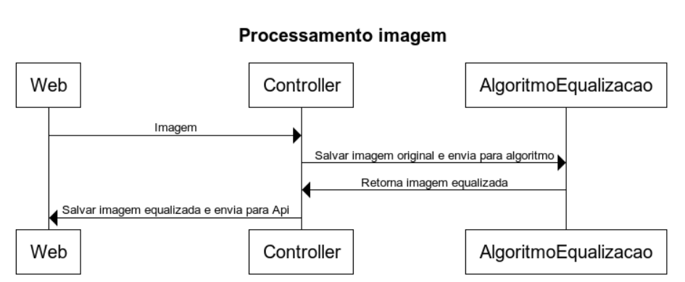

ALGORITMO